Фототаблица осмотра конструкций расположенных
по адресу: ул. Республики от 13.04.2023.
Съёмка проводилась в 16 часов 00 минут телефоном Huawei Mate 50PRO
Фото 1 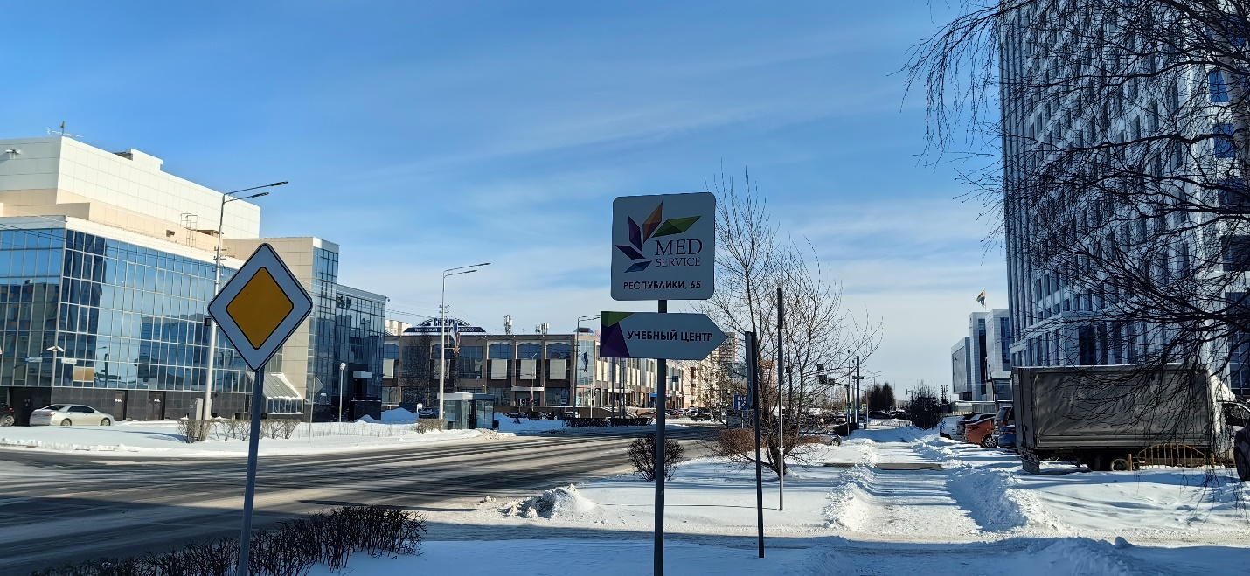 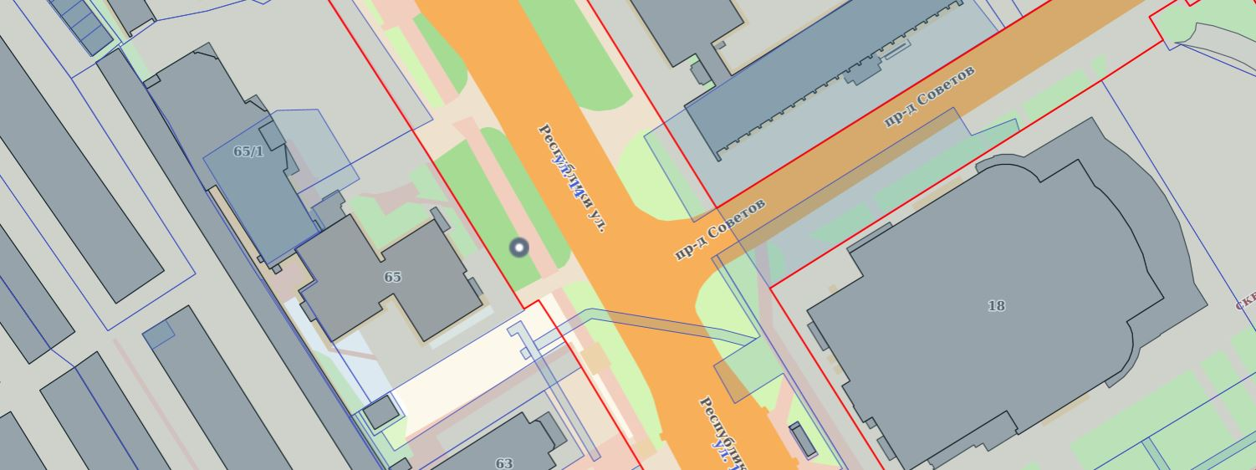

Фото 1 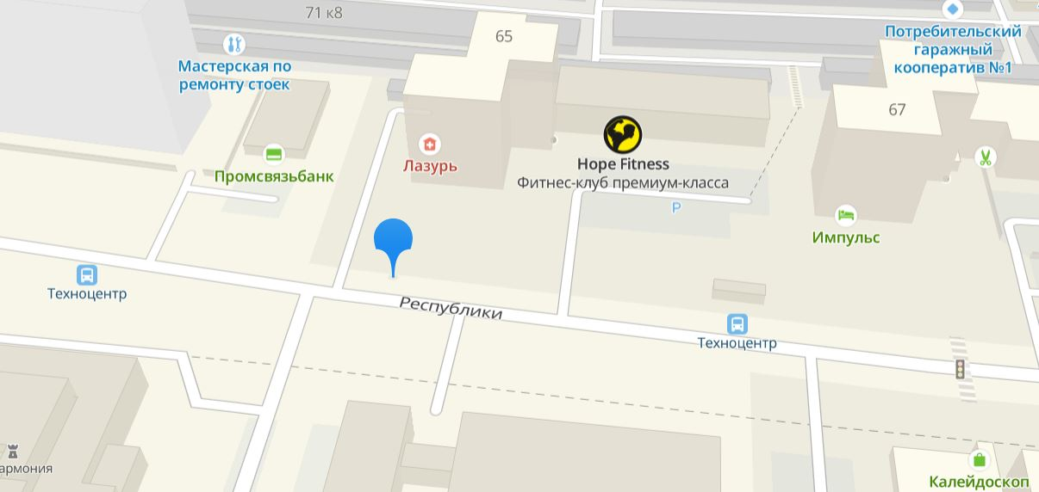
Фото 1 